Музикални инструменти - 2 клас

Проект

по

Проектиране, разработка и оценка на образователен софтуер

Изготвили: Проверил:....................

Габриела Лухова, 81081 /ас. Т. Зафирова-Малчева/

Гюлджан Максудова, 81031

**Обучителен проблем**

Обучението на деца в началния курс е сложна задача поради много фактори, като един от основните е задържането вниманието на децата върху учебния материал. Работата с малки ученици трябва да бъде максимално интерактивна, дори в някои случи ако е възможно - и под формата на игра. Компютрите и технологиите като цяло в днешно време успяват да хванат вниманието на децата, а освен това предлагат и различни инструменти (приложения) в помощ на учителите. Ето защо използването им в класната стая, дава добри резултати в подготовката на учениците.

Софтуерът, който нашият екип е разработиl, има за цел да улесни работата на учителя по музика и да направи този предмет максимално интересен на учениците.

Обучителният проблем, който може да бъде разрешен, чрез наличието на този софтуер е обучението по музика и по-специално музикални инструменти за децата от 2 клас в училище. Децата в тази възраст лесно се разсейват и все още не могат гладко да четат и да разбират смисъла на прочетеното. Затова предмет като музиката, който е по-забавен и интересен може да бъде поднесен по по-интерактивен начин, за да се повиши разбирането и запомнянето на материала. От друга страна изучаването на музикалните инструменти е трудна задача ако децата нямат възможност да чуят начина, по който инструментите звучат. Това трудно може да се постигне в класната стая ако не е наличен подходящ софтуер, който обединява името, външният вид и звукът на инструмента, поднесени по интересен за учениците начин.

Темата на софтуера е “Музкални инструменти - 2 клас”, което включва запознаване на учениците по интерактивен начин чрез картинки и звуци с основните музикални инструменти, което повишава нивото на разбиране и запомняне в часовете по музика. Софтуерът включва и част с упражнения, където учениците ще могат да затвърдят знанията си и да участват активно в обучението.

**Анализ на задачата**

Целта на софтуера на тема “Музикални инструменти - 2 клас” е да запознае учениците от 2-ри клас с основните представители на 4-те вида музикални инструменти. След работа с него, децата ще могат да разпознават музикалните инструменти както по визия, така и по слух. До каква степен всяко дете е усвоило представената информация, бива проверявано чрез тест.

**Изисквания**

* Меню с категории за различните видове музикални инструменти.
* Кратка информация, снимка и звукозапис за всеки отделен инструмент
* Свежи цветове
* Интерактивен дизайн

**Story Boarding**

Началната страница на проекта дава линкове към четирите основни типа инструменти, като за всеки тип може да се кликне върху него и да се получи повече информация – както обща информация за конкретния тип, така и за няколко негови представителя. Освен това има и бутони, водещи към тестове за всеки отделен тип инструменти.

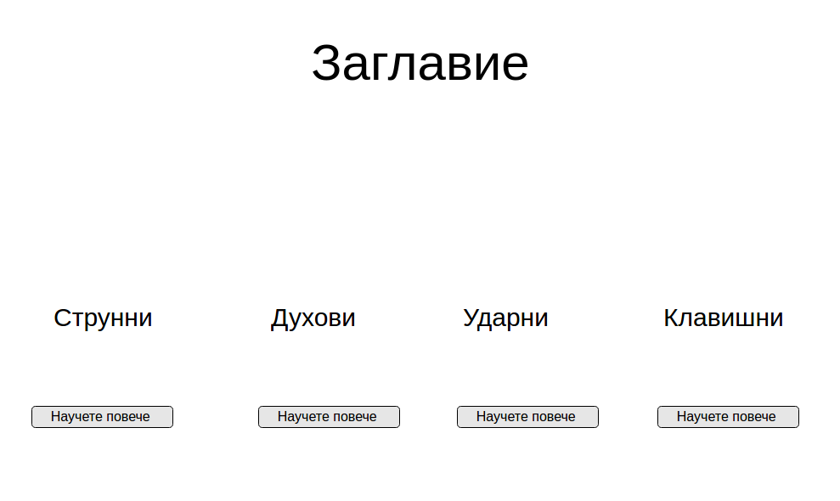

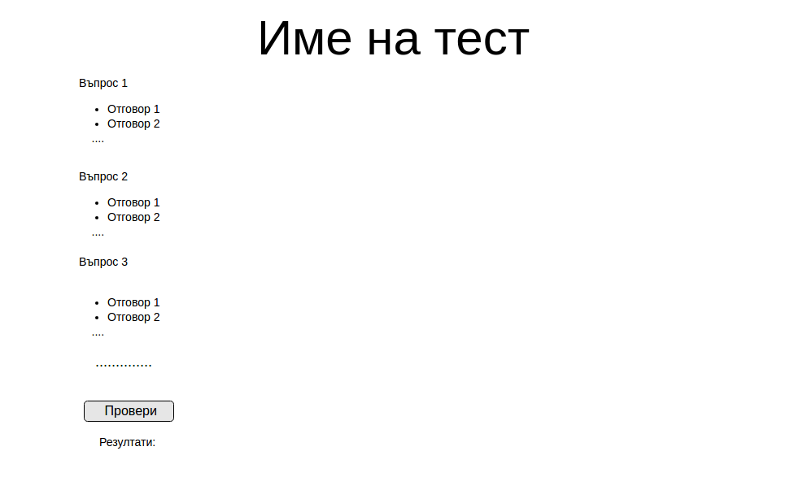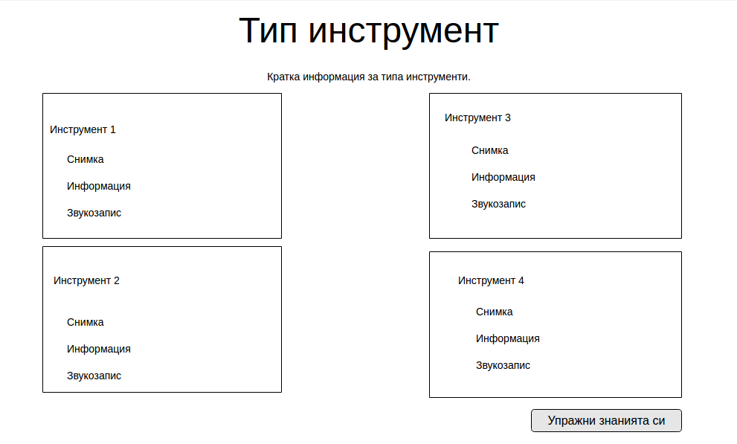

**Оценка на софтуера**

**Кратък преглед**:

**Системни изисквания**: Интернет браузър  
**Потребителска група**: Ученици от 2 клас

**Съдържание:** Кратко, съобразено с възрастта на потребителската група. Достатъчно снимки и звукозаписи на музикалните инструменти, за да задържат вниманието и интереса на децата.

Леснота на използване

|  |  |
| --- | --- |
| **Критерий** | **Точки** |
| Необходимите умения са в компетенциите на обучаемите | 2 |
| Реакция на бутоните и клавишите | 2 |
| Адекватна реакция при грешка | 2 |
| Лесна инсталация | 2 |

Надеждност и обратна връзка

|  |  |
| --- | --- |
| **Критерий** | **Точки** |
| Потребителите знаят при извършване на грешка | 2 |
| Съобразен с възрастовите особености | 2 |
| При натискане на клавиш програмата реагира само с едно действие | 2 |

Съдържание и образователност

|  |  |
| --- | --- |
| **Критерий** | **Точки** |
| Образователна стойност | 2 |
| Задоволително количество на информацията | 2 |
| Подходящо за потребителите | 1 |
| Точна и вярна информация | 2 |
| Наличие на помощни материали | 2 |
| Непосредствена обратна връзка | 2 |

Функционалност и интерфейс

|  |  |
| --- | --- |
| **Критерий** | **Точки** |
| Звукът може да се регулира | 2 |
| Възможност за отпечатване и съхраняване | 2 |
| Възможност за преглед | 2 |
| Бърза, ясна и очевидна реакция | 2 |

Дизайн и представяне

|  |  |
| --- | --- |
| **Критерий** | **Точки** |
| Организирана структура | 2 |
| Интуитивен интерфейс | 2 |
| Подходяща графика | 1 |
| Адекватен звук | 2 |
| Кратък текст | 1 |

Документация

|  |  |
| --- | --- |
| **Критерий** | **Точки** |
| Налична документация | 2 |
| Уместна документация | 2 |
| Лесна за използване | 2 |

|  |  |
| --- | --- |
| Крайна оценка: | 45 |

**Ръководство за потребителя**

Софтуерът не изисква инсталация. Необходими са само интернет и браузър, за да може да се ползва. Началната страница дава достъп до четирите основни типа инструменти.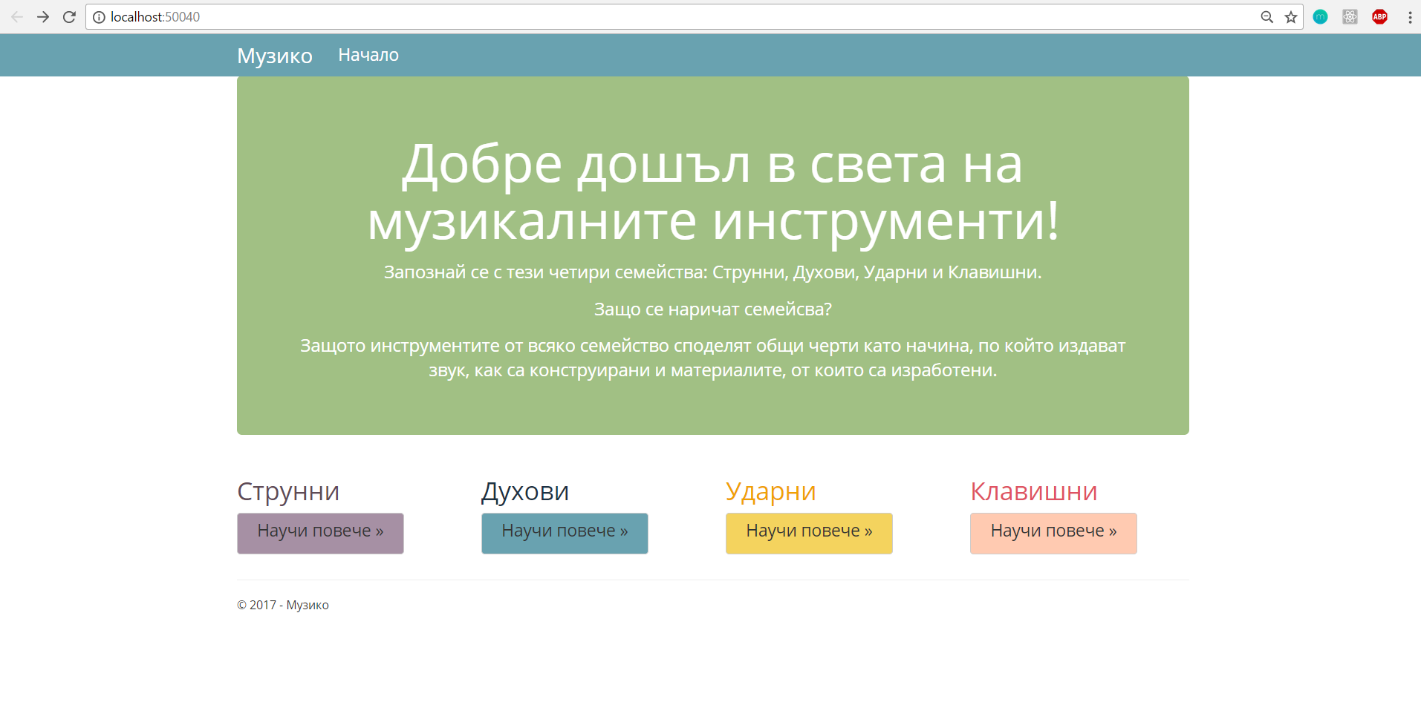

Кликвайки върху *Научете повече*, под който и да е от типовете инструменти, се отваря страница с информация за конкретния тип инструменти и основните им представители.

Чрез бутона *Упражни знанията си*, се отваря тест, чрез който децата могат да проверят знанията си.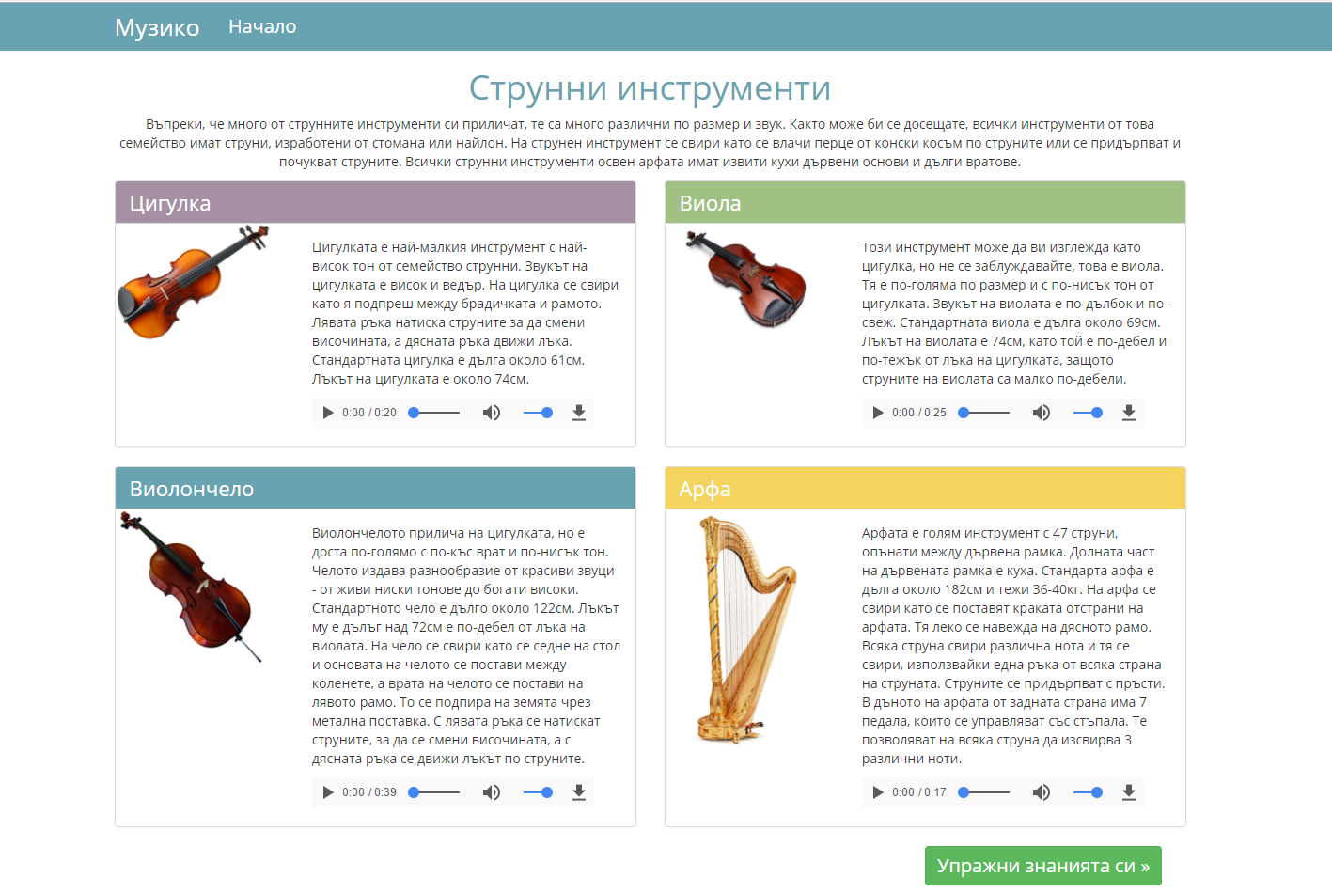

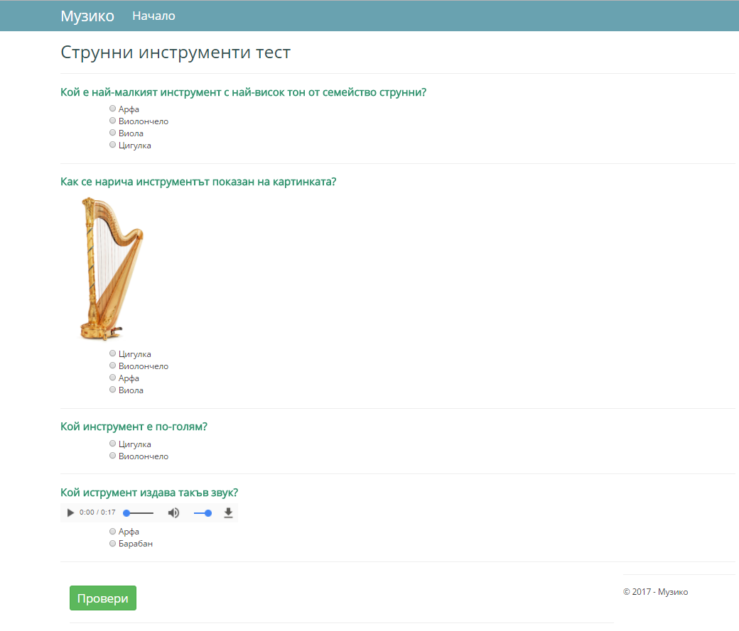

За да завършат теста си, децата трябва да дадат отговор на всички въпроси.

